Imię i nazwisko:
Poniżej wklejam zdjęcia ćwiczeń z zeszytu ćwiczeń. (Na zdjęciach nie można edytować, ale tam gdzie użyłem tekstu można zmieniać, dopisywać.
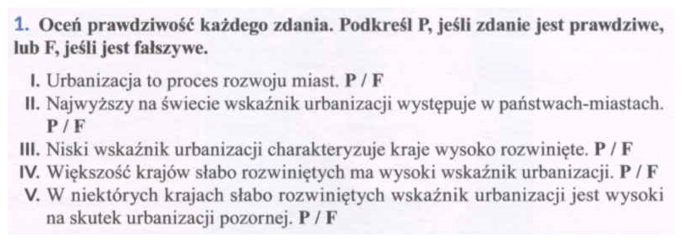
Odpowiedzi: I - ..., II - ..., III - ..., IV - ..., V - ...
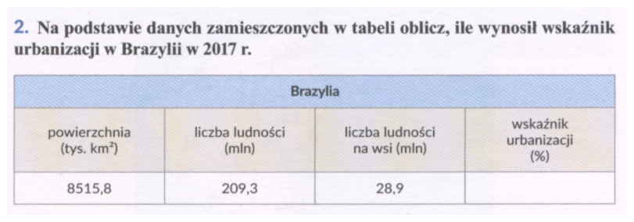
Wykonaj obliczenia: tutaj pisz
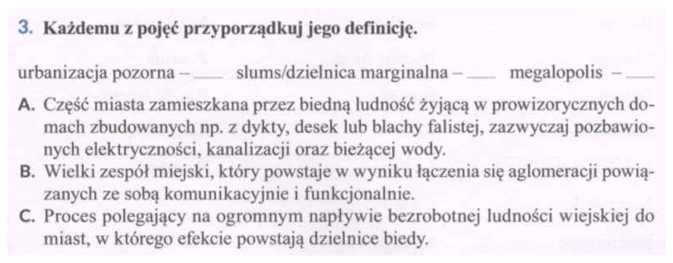
Wykasuj niewłaściwe: urbanizacja pozorna – A/B/C slums/ dzielnica marginalna – A/B/C
magalopolis – A/B/C

4. Przyporządkuj każdemu miastu numer, którym oznaczono je na mapie.
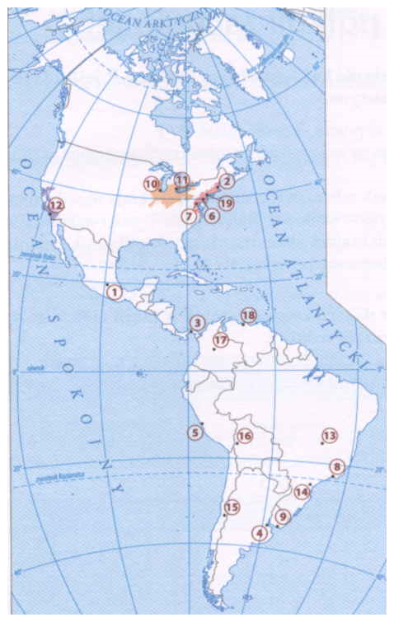
Boston - ... Brasilia - ... Montevideo - ... Chicago - ... Buenos Aires - ...
Panama - ... Detroit - ... Bogota - ... Rio de Janerio - ... Filadelfia - ...
Caracas - ... São Paulo - ... Los Angeles - ... La Paz - ... Santiago - ...
Nowy Jork - ... Lima - ... Waszyngton - ... Meksyk - ...

5. Na podstawie mapy z zadania 4. uzupełnij tabelę. Wpisz nazwy miast zaznaczonych na mapie wchodzących w skład wymienionych megalopolis.

Nazwa megalopolis | Miasta wchodzące w skład megalopolis
BosWash
na wschodnim wybrzeżu
SanSan
na zachodnim wybrzeżu
ChiPitts
nad Wielkimi Jeziorami

6. Podaj pięć zalet i pięć wad życia w wielkim mieście.
Życie w wielkim mieście
zalety | wady

7. Na podstawie różnych źródeł opisz przyczyny powstawania slumsów w Ameryce Południowej.

Po wykonaniu ćwiczeń proszę przesłać na adres wkarol@szczawin.4me.pl .
Termin do końca tygodnia.

